Краткая информация об объекте
1. Наименование объекта:
Объекты недвижимого имущества филиала
ОАО «РЖД-ЗДОРОВЬЕ» санатория «Октябрьский».
2. Адрес объекта:
Краснодарский край, г. Сочи, Центральный район, ул. Плеханова, д. 55.
3. Площадь объекта
Общая площадь земельного участка 2 713 кв. м, здание спального корпуса № 8 общей площадью 1 310,7 кв.м., подъездная дорога 975 кв. м, подпорная стена 12,5 кв. м, благоустройство территории 1 090,3 кв.м.
4. Количество этажей:
Здание спального корпуса № 8 – трехэтажное здание с мансардой и цокольным этажом.
5. Классификация объекта:
Спальный корпус, пансионат.
6. Наиболее эффективное использование:
Гостиница, санаторий, пансионат.
7. Ограничения (обременения) права долгосрочными договорами аренды и залога:
Не зарегистрированы.
8. Начальная цена продажи объекта:
Сумма продажи (с учетом НДС): 85 630 895 (Восемьдесят пять миллионов шестьсот тридцать тысяч восемьсот девяносто пять) рублей 00 копеек, в т.ч. стоимость земельного участка 41 666 254 (Сорок один миллион шестьсот шестьдесят шесть тысяч двести пятьдесят четыре) рубля 00 копеек (НДС не облагается).
9. Фотографии объекта:

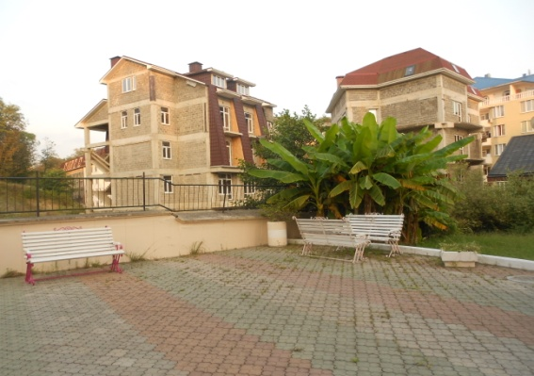 | 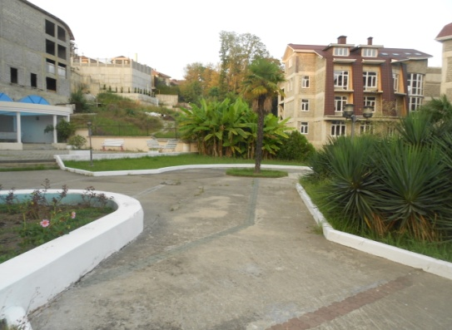
Фотография 1. Окружение объекта | Фотография 2. Окружение объекта
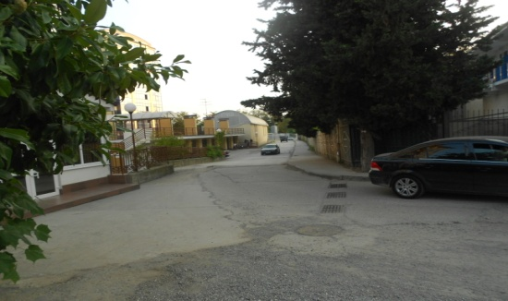 | 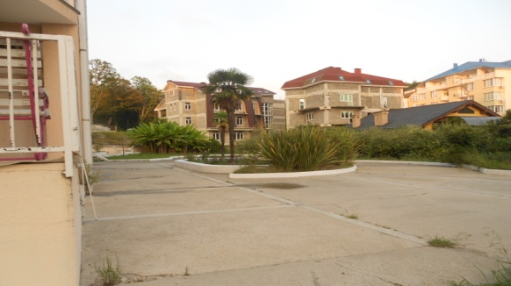
Фотография 3. Окружение объекта | Фотография 4. Окружение объекта
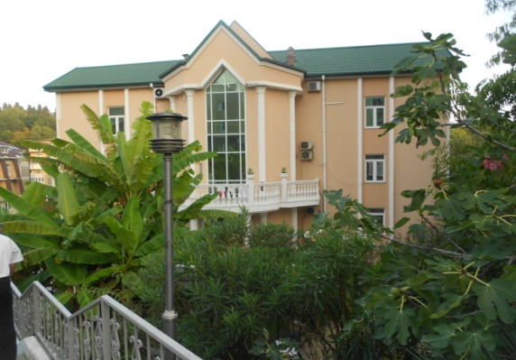 | 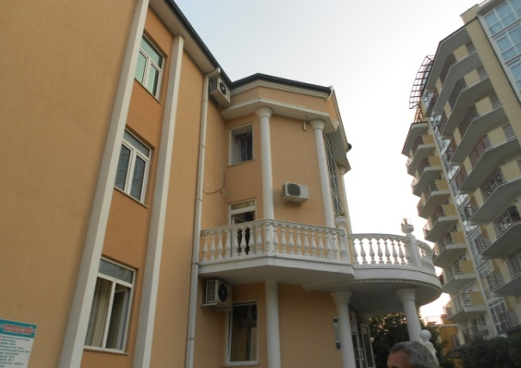
Фотография 5. Фасад объекта | Фотография 6. Общий вид объекта
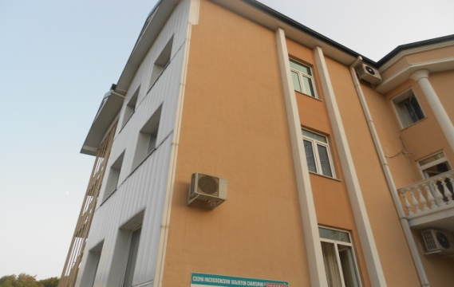 | 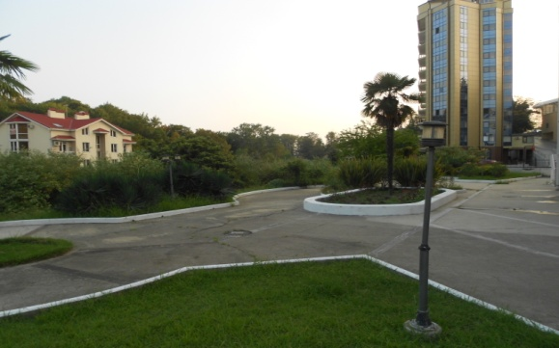
Фотография 7. Общий вид объекта | Фотография 8. Общий вид территории объекта
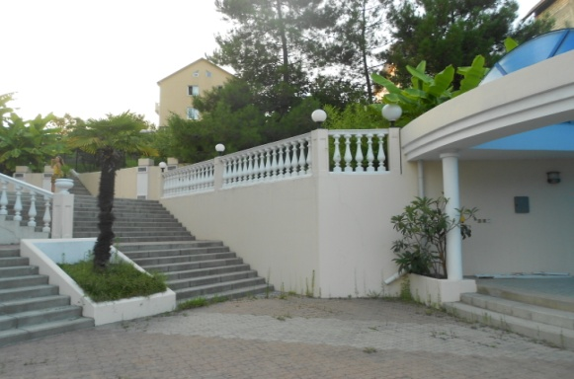 | 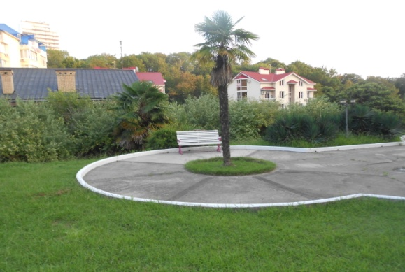
Фотография 9. Общий вид территории объекта | Фотография 10. Общий вид территории объекта
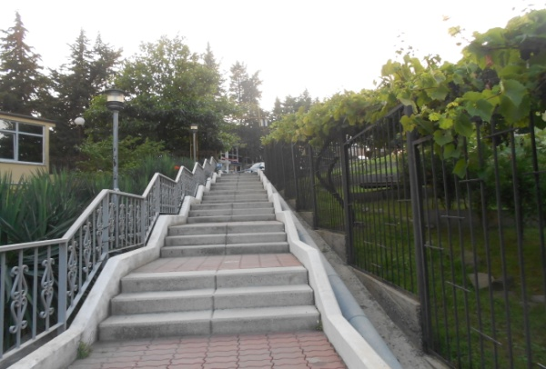 | 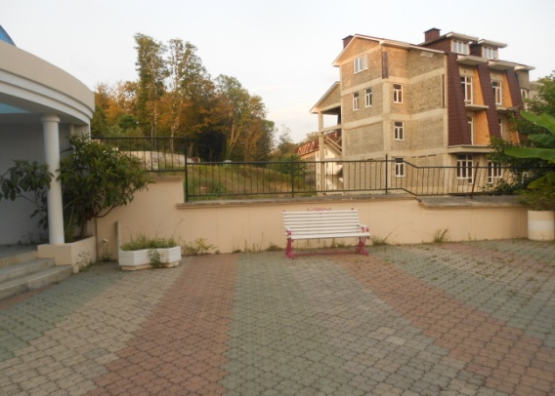
Фотография 11. Общий вид территории объекта | Фотография 12. Общий вид территории объекта

10. Описание местоположения объекта:
Объект расположен в г. Сочи Краснодарского края
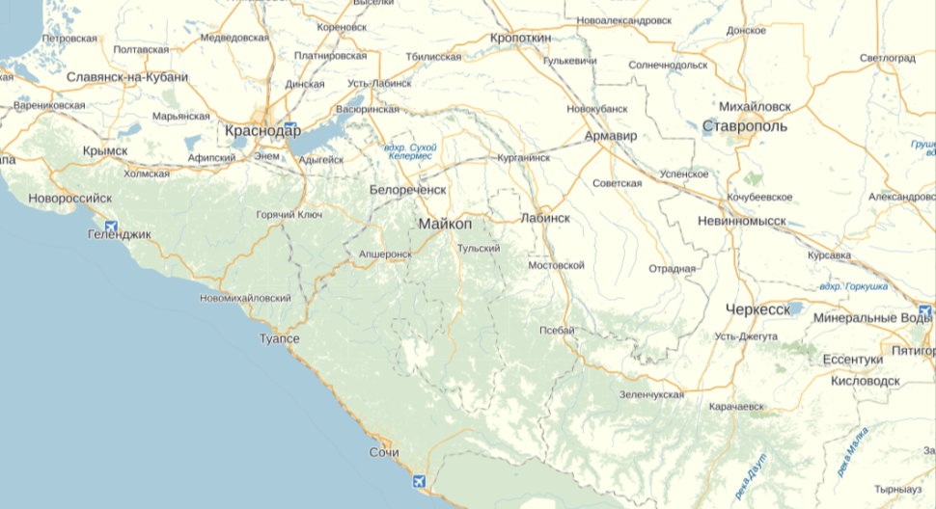
Местоположение
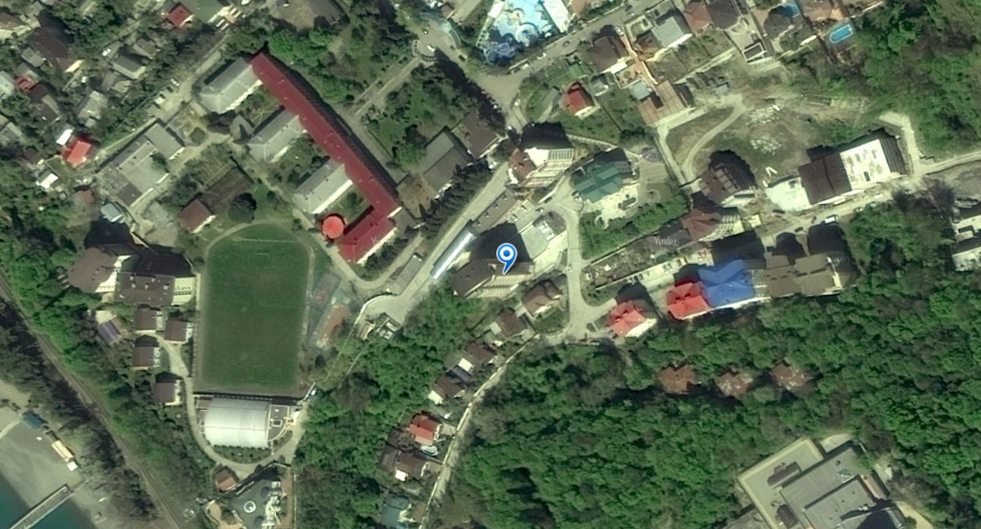
Местоположение
Местоположение объекта на карте г. Сочи
Местоположение Объекта характеризуется следующими особенностями:
- Расположение в Центральном районе г. Сочи, в курортной зоне;
- Высокой плотностью застройки в районе расположения Объекта продажи;
- Хорошо развитой инфраструктурой;
- Ближайшее окружение – объекты санаторно-курортного назначения;
- Близость к морю;
- Близость к железной дороге.

Краткая характеристика локального местоположения объекта
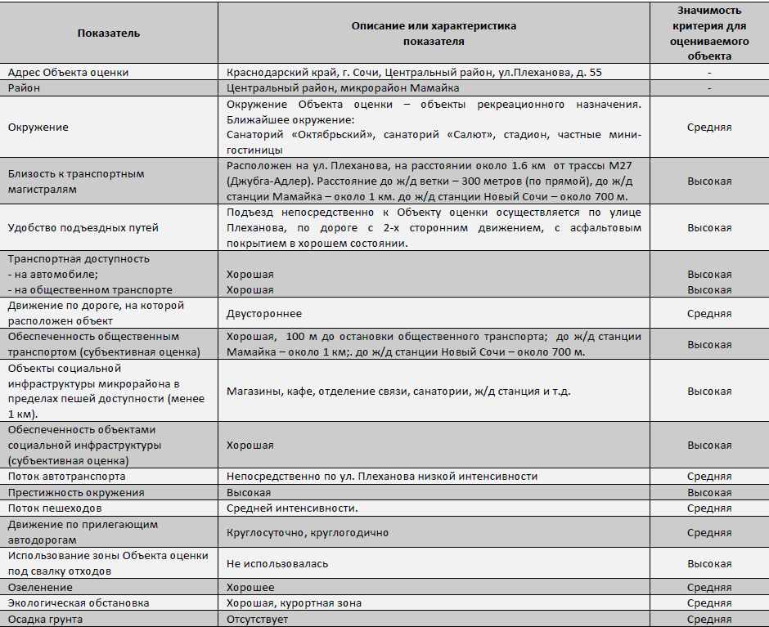

11. Реквизиты и характеристики объекта:

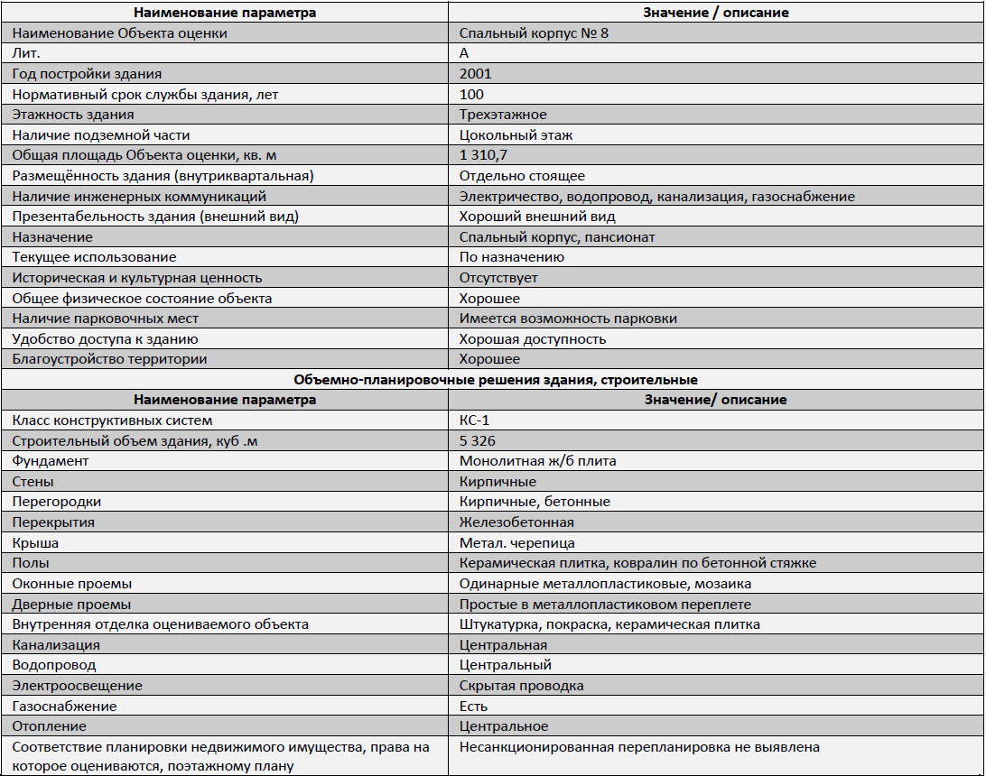

12. Описание земельного участка:

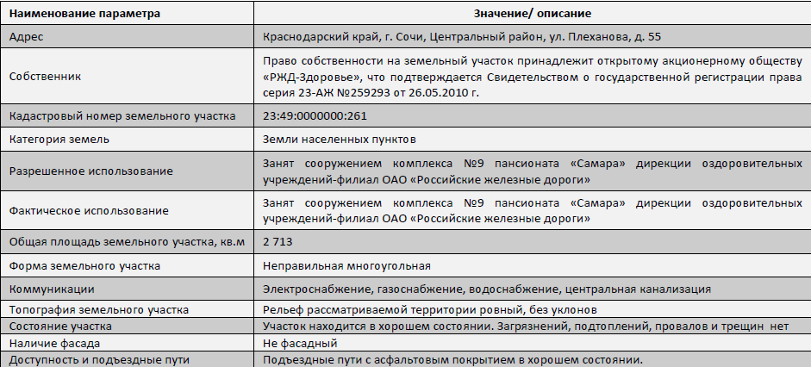

Краткая информация об объекте «Коттедж»
1. Наименование объекта:
Объекты недвижимого и особо ценного движимого имущества филиала
ОАО «РЖД-ЗДОРОВЬЕ» санатория «Октябрьский».
2. Адрес объекта:
Краснодарский край, г. Сочи, Центральный район, ул. Плеханова, д. 53 и 48/53.
3. Площадь объекта
Общая площадь земельного участка 2 722 кв.м., в т.ч. здание коттеджа общей площадью 1 193,6 кв.м., здание бани общей площадью 71,8 кв.м., бассейн общей площадью 247,7 кв.м.
4. Количество этажей:
Здание коттеджа – 3 этажа.
5. Классификация объекта:
Индивидуальный жилой дом.
6. Наиболее эффективное использование:
Индивидуальное проживание.
7. Ограничения (обременения) права долгосрочными договорами аренды и залога:
Не зарегистрированы.
8. Начальная цена продажи объекта:
Сумма продажи (с учетом НДС): 160 416 000 (Сто шестьдесят миллионов четыреста шестнадцать тысяч) рублей 00 копеек на основании
9. Фотографии объекта:

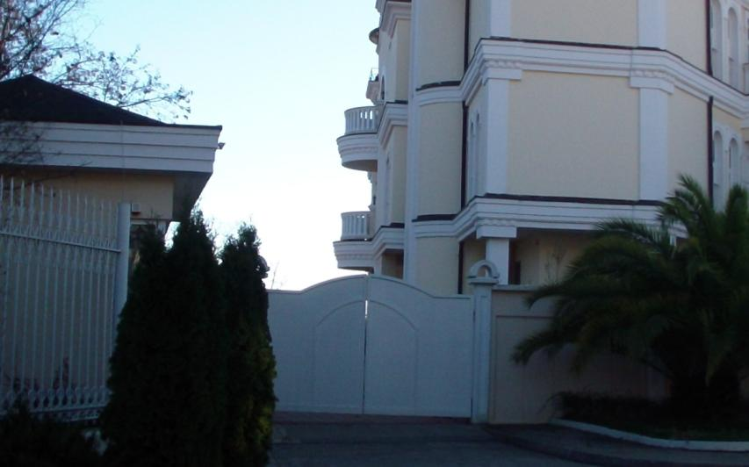 | 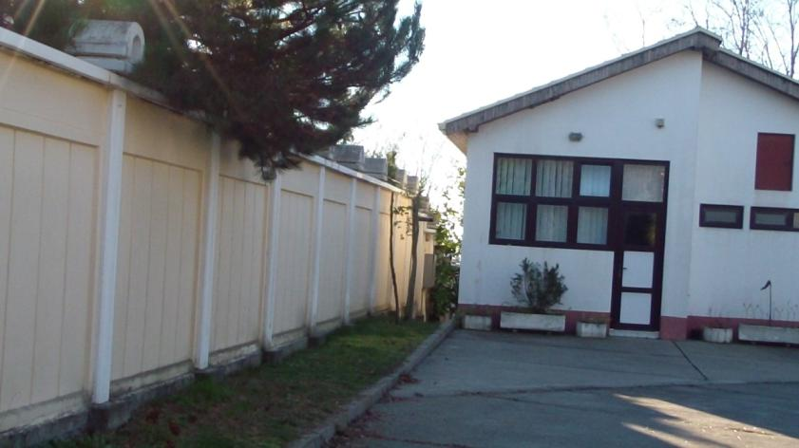
Фотография 1. Въезд на территорию Объекта | Фотография 2. Окружение объекта, север
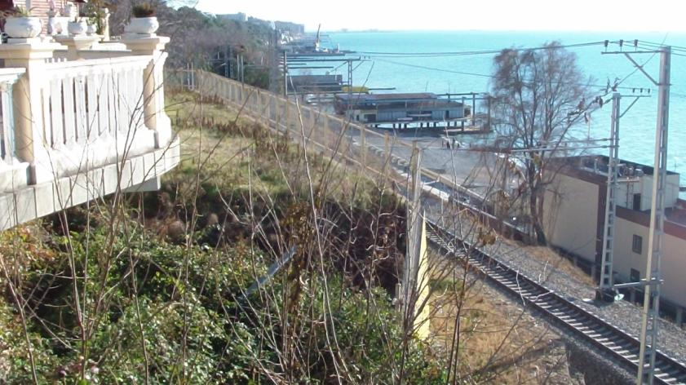 | 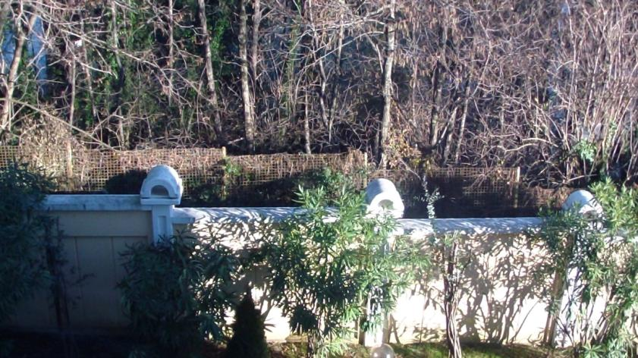
Фотография 3. Окружение объекта, запад | Фотография 4. Окружение объекта, восток
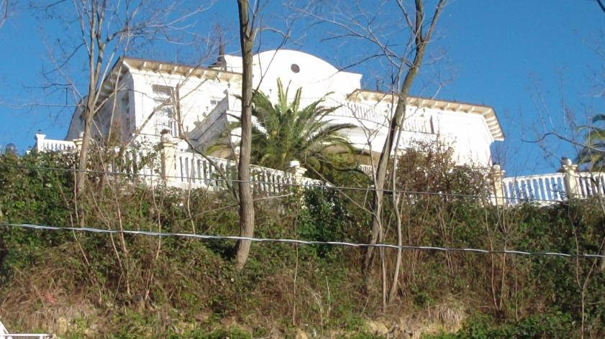 | 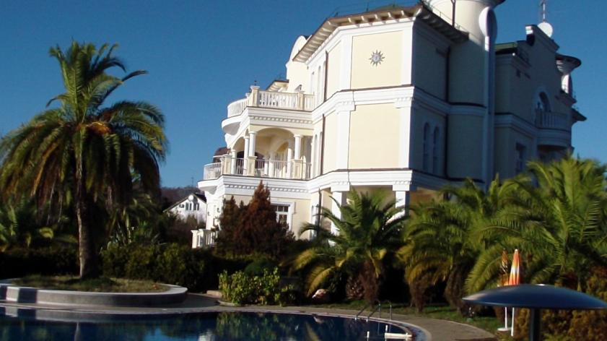
Фотография 5. Фасад объекта с западной стороны | Фотография 6. Общий вид территории объекта
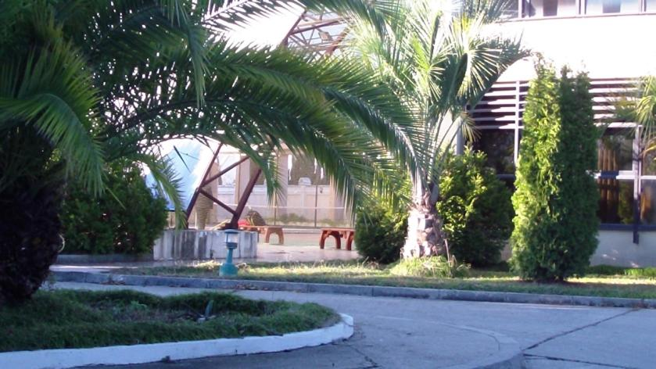 | 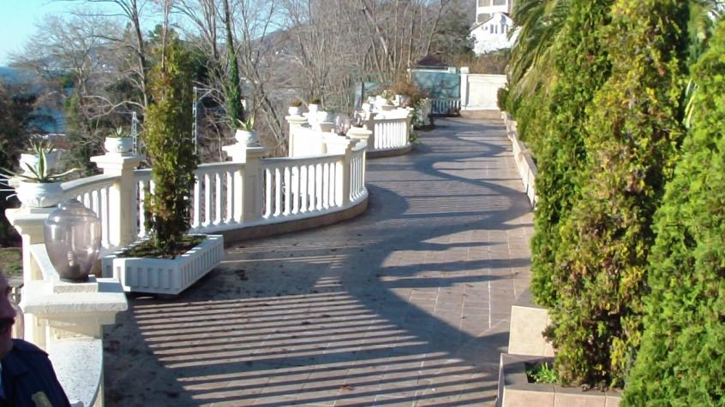
Фотография 7. Общий вид территории объекта | Фотография 8. Общий вид территории объекта
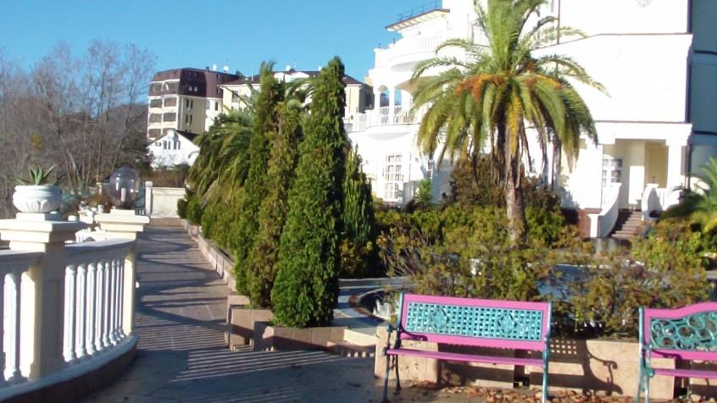 | 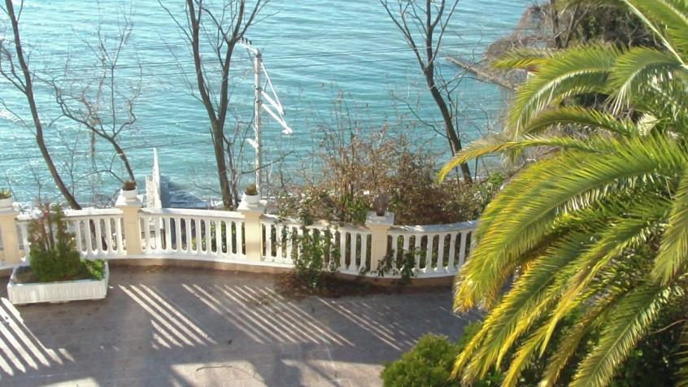
Фотография 9. Общий вид территории объекта | Фотография 10. Общий вид территории объекта
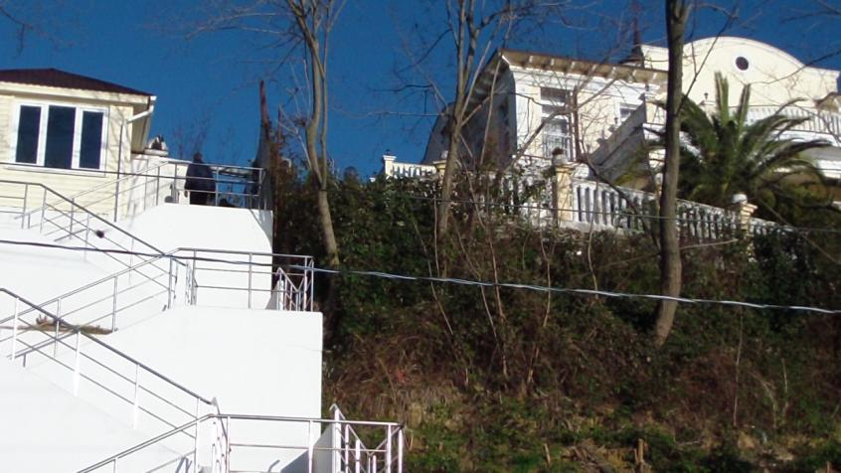 | 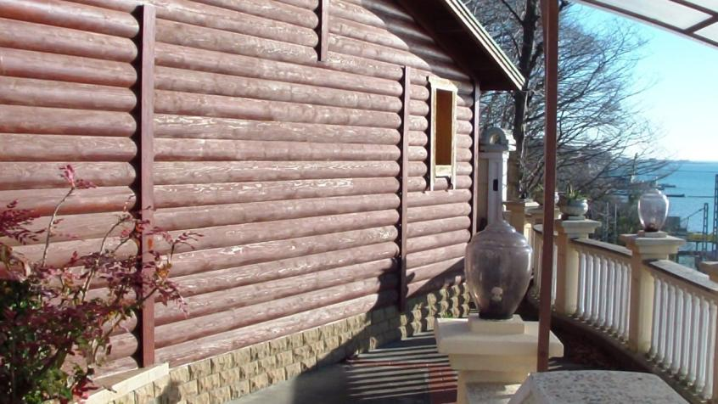
Фотография 11. Территория объекта (справа) и спуск к морю | Фотография 12. Баня, лит. М, общий вид
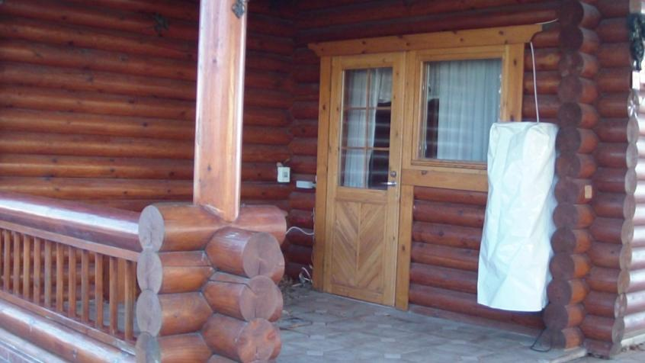 | 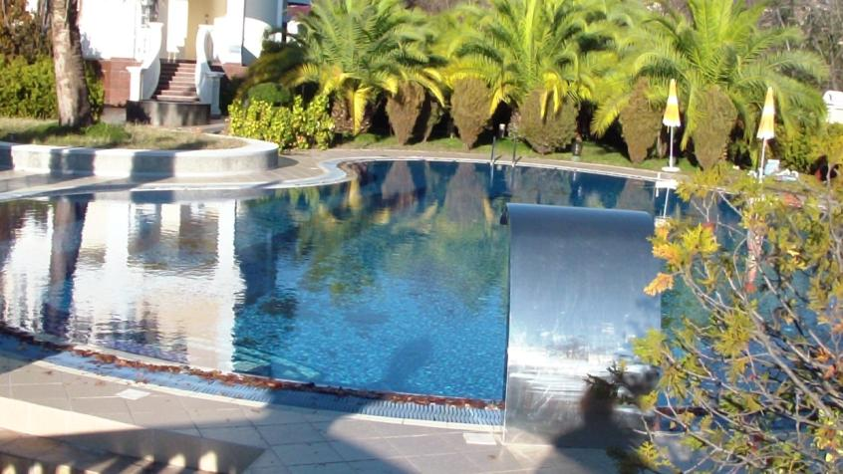
Фотография 13. Баня, лит. М, вход | Фотография 14. Бассейн, лит. XXXIX
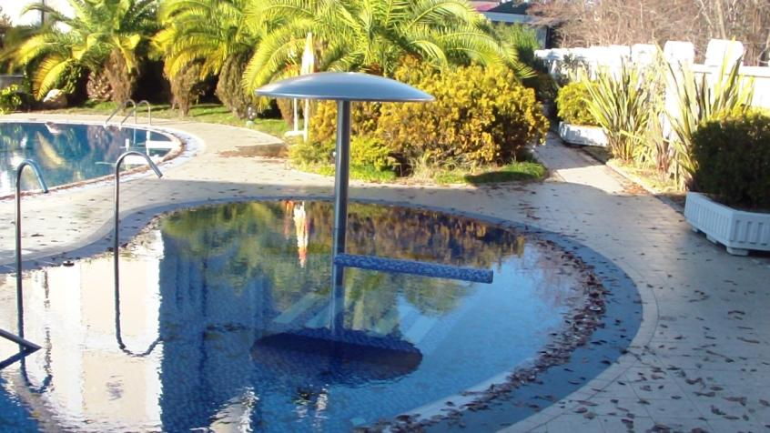 | 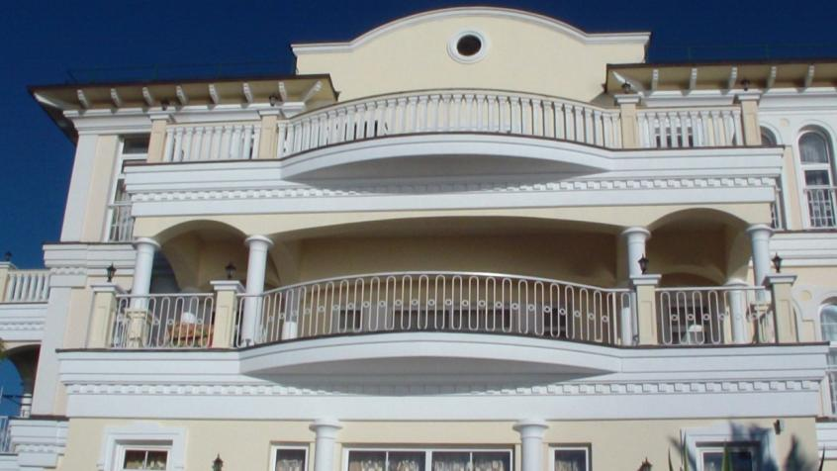
Фотография 15. Бассейн, лит. ХХХ | Фотография 16. Коттедж №5, лит. А, общий вид

10. Описание местоположения объекта:
Объект расположен в г. Сочи Краснодарского края
Местоположение
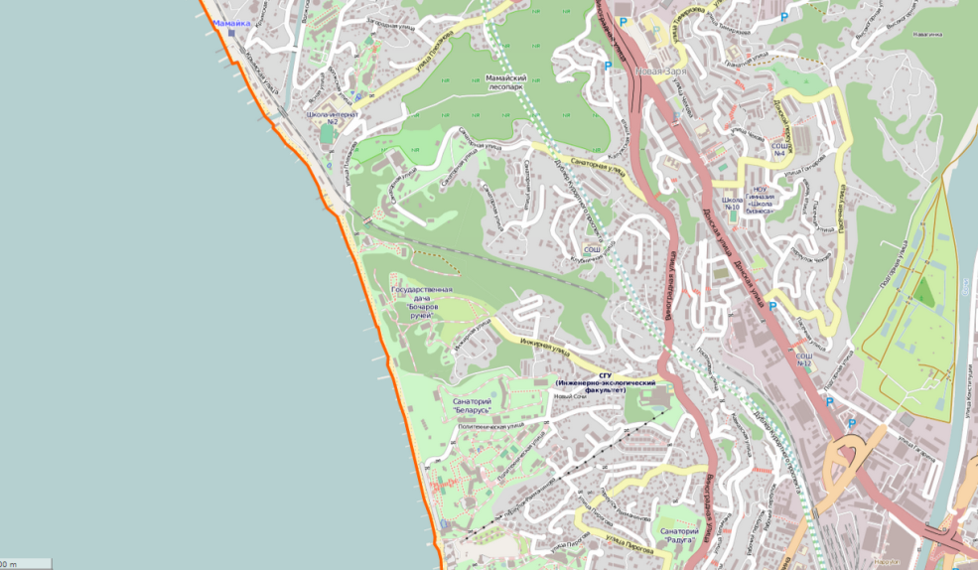
Местоположение

Местоположение объекта на карте г. Сочи

Местоположение Объекта характеризуется следующими особенностями:
- Расположение в Центральном районе г. Сочи, микрорайон Мамайка, в курортной зоне;
- Высокой плотностью застройки в районе расположения Объекта;
- Хорошо развитой инфраструктурой;
- Ближайшее окружение – объекты санаторно-курортного назначения;
- Объект расположен на первой береговой линии застройки;
- Близость к морю (до 100 м).
- Близость к железной дороге.

Краткая характеристика локального местоположения объекта.
Показатель | Описание или характеристика  показателя
Адрес Объекта | Краснодарский край, г. Сочи, Центральный район, ул.Плеханова, д. 53 и 48/53
Район | Центральный район, микрорайон Мамайка
Окружение | Окружение Объекта – объекты рекреационного назначения. Ближайшее окружение: Санаторий «Октябрьский», санаторий «Салют», стадион, частные мини-гостиницы, с западной стороны за склоном проходят железнодорожные пути, далее через 40 м – береговая линия
Близость к транспортным магистралям | Расположен на ул. Плеханова, на расстоянии около 1.6 км от трассы М27 (Джубга-Адлер). Расстояние до ж/д ветки – 30 метров (по прямой), до ж/д станции Мамайка – около 1 км. до ж/д станции Новый Сочи – около 700 м.
Удобство подъездных путей | Подъезд непосредственно к Объекту осуществляется по улице Плеханова, по дороге с 2-х сторонним движением, с асфальтовым покрытием в хорошем состоянии
Транспортная доступность  - на автомобиле;  - на общественном транспорте | Хорошая  Хорошая
Движение по дороге, на которой расположен объект | Двустороннее
Обеспеченность общественным транспортом (субъективная оценка) | Хорошая, 100 м до остановки общественного транспорта; до ж/д станции Мамайка – около 1 км;. до ж/д станции Новый Сочи – около 700 м.
Объекты социальной инфраструктуры микрорайона в пределах пешей доступности (менее 1 км). | Магазины, кафе, отделение связи, санатории, ж/д станция и т.д.
Обеспеченность объектами социальной инфраструктуры (субъективная оценка) | Хорошая
Поток автотранспорта | Непосредственно по ул. Плеханова низкой интенсивности
Престижность окружения | Высокая
Поток пешеходов | Средней интенсивности
Движение по прилегающим автодорогам | Круглосуточно, круглогодично
Озеленение | Хорошее
Экологическая обстановка | Хорошая, курортная зона

11. Реквизиты и характеристики объекта:

№ п/п | Наименование | Лит. | Номер дома | Общая площадь, кв.м/ протяженность п.м | Площадь/ протяженность, относящаяся к объекту | Доля в общей площади/протяженности | Год постройки | Этажность | Площадь застройки, кв.м | Высота, глубина, м | Строительный объем, куб.м | Описание конструктивных элементов
1 | Коттедж №5 | А | 53 | 1193,6 | 1193,6 | 1 | 1999 | 3 | 715 | 9,7 | 4961 | Фундамент – бетонный ленточный;  Стены – керамзитобетонные блоки;  Перекрытия – железобетонные;  Кровля – ондулин;  Полы – паркет, плитка;  Проемы – одинарные створные, филенчатые;  Инженерные коммуникации – электроснабжение, водоснабжение, газоснабжение, канализация  Санитарные и электр. Устройства – отопление, телефон, вентиляция  Также включает в себя: лифты, инв. №ЯР0001950, ЯР0001952; Сплит система, инв. №ЯР0003850, ЯР0003808; Установка холодильная, инв. №ЯР0002352
2 | Баня | М | 53 | 71,8 | 71,8 | 1 | 1999 | 1 | 91,7 | 3 | 275 | Фундамент – бетонный ленточный;  Стены – сруб деревянный;  Перекрытия – деревянные;  Кровля – ондулин;  Проемы –одинарные, створчатые, филенчатые;  Полы – дощатые;  Инженерные коммуникации – водопровод, канализация, электроснабжение
3 | Подпорная стена | XI | 48/53 | 2 | 2 | 1 | 2001 | - | 2 | 0,5 | 0,98 | Материал – бетон
4 | Ограждение территории металлическое | XIII | 48/53 | 165 | 165 | 1 | 2001 | - | - | 2 | - | Металлическое решетчатое ограждение
5 | Железобетонное ограждение | XVIII | 48/53 | 745 | 250 | 1 | 2001 | - | 250 | 2 | - | Материал - железобетон
6 | Бассейн | ХХХ, XXXIX | 48/53 | 247,7 | 247,7 | 1 | 2001 | - | 247,7 | Лит.ХХХ – 0,6  Лит. ХХХIX – 1,8 | 395,82 | Материал – железобетон, облицован керамической плиткой  Лит. ХХХ – общая площадь 41,7 кв.м  Лит. ХХХIX – общая площадь 206 кв.м
7 | Наружные сети ливневой канализации, | 32 | 48/53 | 560 | 155 | 18/65 | 1997 | - | - | - | - | Асбестоцементные трубы, диаметр 122 мм, глубина заложения 1-1,7м
8 | Внеплощадочные сети теплоснабжения, | 34 | 48/53 | 385 | 45 | 9/77 | 2000 | - | - | - | - | Трубы стальные, диаметром 500 мм
9 | Наружные электросети освещения | 36 | 48/53 | 50 | 50 | 1 | 1997 | - | - | - | - | Алюминиевый 3-х жильный кабель марки ААБ 2 ЛШВ, сечение 3х150, глубина заложения 0,5м
10 | Внеплощадочная теплотрасса | 42 | 48/53 | 385 | 45 | 9/77 | 2000 | - | - | - | - | Трубы стальные, диаметром 500 мм
11 | Внутриплощадочный водопровод | 43 | 48/53 | 930,4 | 305 | 20/61 | 1997 | - | - | - | - | Трубы металлические, диаметром 114 мм, глубина заложения 1,1-2,00 м
12 | Внеплощадочный водопровод | 44 | 48/53 | 676 | 135 | 1/5 | 2000 | - | - | - | - | Трубы стальные, наземное исполнение, диаметром 500 мм
13 | Фекальная канализация | 45 | 48/53 | 227 | 55 | 8/33 | 2000 | - | - | - | - | Асбестоцементные трубы, диаметр 122 мм, глубина заложения 1-1,7м
14 | Наружное электроснабжение и электроосвещение | 46 | 48/53 | 2288 | 230 | 1/10 | 1997 | - | - | - | - | Алюминиевый 3-х жильный кабель марки ААБ 2 ЛШВ, сечение 3х150, глубина заложения 0,5м
15 | Хозяйственная канализация к бане | 48 | 48/53 | 50 | 50 | 1 | 2000 | - | - | - | - | Чугунные трубы, диаметр - 117 мм, глубина заложения 1-1,7м
16 | Ливневая канализация | 49 | 48/53 | 505 | 75 | 4/27 | 1997 | - | - | - | - | Служит для отвода грунтовых вод, состоит из дождеприемных колодцев и подземного трубопровода, асбестоцементные трубы, диаметр 169мм, глубина заложения 1-1,7 м

